2006年上海市“白猫杯”青少年应用化学与技能竞赛
初中组决赛试卷
编号_______ 区(县) 学校 年级 姓名

题号 | 一 | 二 | 三 | 总分
得分

考试须知：
1. 竞赛时间为90分钟。迟到超过15分钟者不得进场，30分钟内不得离场。时间到，把试卷放在桌面上（背面向上），立即离场。
2. 竞赛答案全部书写在试卷纸上，必须使用黑色或蓝色的圆珠笔或钢笔答题，用红色笔或铅笔书写的答案一概作废无效。
3. 姓名、准考证号和所属区(县)、学校等必须填写在试卷纸上方指定位置，写在它处者按废卷处理。
4. 允许使用非编程计算器及直尺等文具。
5. 本试卷共8页（其中第8页为草稿纸），满分为100分。
6. 答题若须用相对原子质量，请从下表中查找。
1 H  1.008 |  |  |  |  |  |  |  |  |  |  |  |  |  |  |  |  | 2 He  4.003
3 Li  6.941 | 4 Be  9.012 |  |  |  |  |  |  |  |  |  |  | 5 B  10.81 | 6 C  12.01 | 7 N  14.01 | 8 O  16.00 | 9 F  19.00 | 10 Ne  20.18
11 Na  22.99 | 12 Mg  24.31 |  |  |  |  |  |  |  |  |  |  | 13 Al  26.98 | 14 Si  28.09 | 15 P  30.97 | 16 S  32.07 | 17 Cl  35.45 | 18 Ar  39.95
19 K  39.10 | 20 Ca  40.08 | 21 Sc  44.96 | 22 Ti  47.88 | 23 V  50.94 | 24 Cr  52.00 | 25 Mn  54.94 | 26 Fe  55.85 | 27 Co  58.93 | 28 Ni  58.69 | 29 Cu  63.55 | 30 Zn  65.39 | 31 Ga  69.72 | 32 Ge  72.61 | 33 As  74.92 | 34 Se  78.96 | 35 Br  79.90 | 36 Kr  83.80
37 Rb  85.47 | 38 Sr  87.62 | 39 Y  88.91 | 40 Zr  91.22 | 41 Nb  92.91 | 42 Mo  95.94 | 43 Tc  [98] | 44 Ru  101.1 | 45 Rh  102.9 | 46 Pd  106.4 | 47 Ag  107.9 | 48 Cd  112.4 | 49 In  114.8 | 50 Sn  118.7 | 51 Sb  121.8 | 52 Te  127.6 | 53 I  126.9 | 54 Xe  131.3
55 Cs  132.9 | 56 Ba  137.3 | 57～71  La-Lu | 72 Hf  178.5 | 73 Ta  180.9 | 74 W  183.8 | 75 Re  186.2 | 76 Os  190.2 | 77 Ir  192.2 | 78 Pt  195.1 | 79 Au  197.0 | 80 Hg  200.6 | 81 Tl  204.4 | 82 Pb  207.2 | 83 Bi  209.0 | 84 Po  [210] | 85 At  [210] | 86 Rn  [222]
87 Fr  [223] | 88 Ra  [226] | 89～103  Ac-Lr

一．选择题（每小题只有1个正确答案，共20分）
1．导致大气污染的主要原因来自于.....................................................................................（ ）
A．施肥时肥料中产生的气体 B．矿物燃料燃烧产生的气体
C．燃料不完全燃烧产生的气体 D．化粪池里挥发出来的气体
2．据《中国环境报》报道：我国酸雨区的面积已占国土面积的40%。在下列措施〔①减少燃煤，②把工厂烟囱造高，③燃料脱硫，④在酸性土壤中施加石灰，⑤开发新能源〕中：能够有效地减少酸雨产生的是.....................................................................................................（ ）
A．①②③ B．②③④ C．①③⑤ D．①③④
3．久煮的火锅汤不宜多喝，因其中含有较多的...................................................................（ ）
A．硝酸 B．亚硝酸 C．硫化氢 D．亚硝酸盐
4．有M、N和R三种金属，已知在它们的氧化物中只有N的氧化物溶于水，且其水溶液pH＞7。M不溶于盐酸，R的盐不适宜在M质的容器中盛放。则M、N、R连同H四者在金属活动性顺序表中排列的先后顺序是………………………………………………………….（ ）
A．N、M、H、R B．R、H、M、N
C．R、M、H、N D．N、H、M、R
5．已知4.6 g酒精在空气中完全燃烧可生成8.8 g二氧化碳和5.4 g水，则下列对于酒精分子的元素组成的判断，正确的是...............................................................................................（ ）
A．只含碳、氢二种元素 B. 一定含有碳、氢二种元素，可能含有氧元素
C．一定含有碳、氢、氧三种元素 D. 无法确定元素组成
6．己二酸是合成尼龙-66的重要原料。环己烯在适当条件下与很多种氧化剂反应均可制得此物质。下列氧化剂〔①O₂；②KMnO₄；③H₂O₂；④HNO₃；⑤Ca(ClO)₂〕中，起氧化作用后不污染环境，可视为绿色氧化剂的是.......................................................................................（ ）
A．①③ B．①⑤ C．②④⑤ D．②③④⑤
7．在盐酸和CuCl₂的混合溶液中，逐滴加入1％的NaOH溶液。以下各图中，能正确反映生成沉淀的质量Q与加入NaOH溶液的质量W之间的关系的是.........................................（ ）
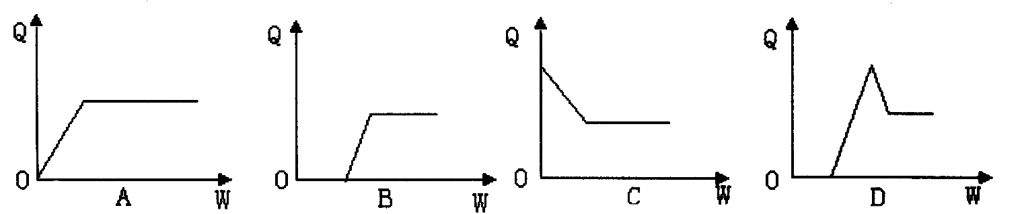
8．近年来报刊上陆续披露了一些发生在各地的恶性事件，例如：①用工业酒精兑水假冒白酒；②用福尔马林浸泡海参使食物“保鲜”；③用无碘盐假冒加碘盐；④用工业盐假冒食盐；⑤用工业用油假冒食用油等。其中可能造成中毒甚至死亡后果的是...................................（ ）
A．①②③④ B．②③④⑤ C．①②④⑤ D．全部
9．能够快速、有效地减缓大气中CO₂增加趋势的生态学措施是…………………………（ ）
A．使用天然气等燃料 B．控制人口增长
C．植树造林，保护森林 D．减少煤和石油的燃烧
10．某有机物完全燃烧生成CO₂和H₂O，已知该有机物和O₂参加反应的分子个数之比为1∶3，则该有机物的化学式可能是...........................................................................................（ ）
A．C₂H₆O B．CH₄ C．C₂H₂ D．CH₂O
二．填空题（共41分）
1．近年来，我国煤矿瓦斯爆炸的事故频频发生。引起爆炸事故的化学反应的方程式是_________________________________________。煤矿瓦斯爆炸的事故一旦发生，受困在矿井中的矿工生还的希望很小，因为他们同时受到__________，__________和_________三种因素的伤害。
2．能源可分为一次能源和二次能源，也可分为燃料能源和非燃料能源。
（1）以下是14种可被人们利用的能源：煤、石油、水力、汽油、铀、薪柴、酒精、天然气、液化气、热水、煤气、蒸汽、风力、电力。试把它们填入下表中的适当位置：
 | 一次能源 | 二次能源
燃料能源
非燃料能源
（2）指出上述14种能源中，属于不可再生能源的是___________________________________
____________________。
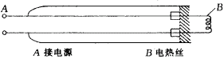
3．右图是学生用来研究酸雨成因的实验用“催化棒”。这是由两根粗导线穿过橡皮塞固定在粗玻璃管中，B端用电热丝相连接而成。实验时，只要将A端导线连接直流电源使电热丝红热，然后将红热的电热
丝伸入盛有SO₂和空气的集气瓶中。
试回答：
（1）集气瓶中出现的现象：________________________________________；若再往其中加
入用盐酸酸化的BaCl₂溶液，出现的现象是：____________________________________；
（2）这个模拟实验得出酸雨的成因是：____________________________________________。
（3）目前一座中等城市每年约燃煤300万吨，若煤的平均含硫量按1%计算，则每年将排放
SO₂_____________t；若生成的二氧化硫有60%转化为H₂SO₄，这相当于每年在高空大气中散播______________t 98%的H₂SO₄。
4．1989年世界卫生组织把Al列为食品污染源之一。研究表明，Al³⁺在人体内会阻碍小肠壁对磷的吸收，使血液和其它组织内磷的含量减少，造成记忆力减退，免疫功能下降，严重时可导致痴呆症。营养学家指出铝的安全摄入量为每天每公斤体重0.7 mg，即0.7 mg/d·kg。
（1）已知在制作炸油条的面料时，每1kg面粉中须加入0.5kg水和4g明矾〔明矾的化学式为KAl(SO₄)₂•12H₂O〕。又知在烹炸过程中质量减少20％。试通过计算回答：一个体重为50 kg的成人，如果每天食用油条100g，此人摄入铝的量是__________mg/d，_________超过铝的安全摄入量（填“已”或“尚未”）
（2）请你提出两条可以降低铝的摄入量的建议：
① ② 。
5．上海近年建成了我国第一条磁悬浮铁路，磁悬浮高速列车已经在上海市内运行。磁悬浮列车的核心技术是利用超导物质的反磁性。一种高温超导物质的化学式为Y₂Ba₄Cu₆O₁₃，它是以Y_{m}O_{n}、BaCO₃和CuO等物质为原料，经研磨、烧结等一系列工艺合成的。已知在加工过程中原料中所有元素的化合价均不变。则
（1）超导体物质Y₂Ba₄Cu₆O₁₃中元素“Y”呈 价；
（2）在合成该高温超导物质的同时，还生成了另一种物质，该物质的化学式是 。
6．甲、乙两同学共用一套实验装置（见图）测定铜和氧化铜混合物中铜元素的含量。
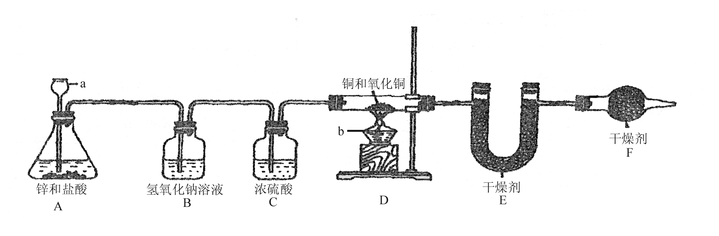
虽然两位同学用的是同一套实验装置，但是具体的做法却不尽相同。甲同学关注的重点是装置D中放置固体混合物的玻管。他通过称量，测定出该玻管（含固体混合物，下同）在反应前后的质量差，然后据此计算铜的含量。而乙同学则是测定反应前后U形干燥管E（含干燥剂，下同）的质量差，再根据这些数据计算铜的含量。设试样的质量为W，反应前后玻管的质量分别为D₁、D₂；反应前后U形干燥管的质量分别为E₁、E₂。试回答下列有关问题：
（1）写出甲、乙两同学铜元素含量的计算式：
Cu％（甲）＝___________________________；
Cu％（乙）＝___________________________；
（2）装置C在本实验中所起的作用是______________________，如果缺少了这个装置，对实验的结果是否有影响？_________________________________；原因是：_________________
_____________________________________________________；
（3）装置F在本实验中所起的作用是____________________；如果缺少了这个装置，对实验的结果是否有影响？_________________________________；原因是：___________________
_______________________________________________；
（4）为保证混合物中氧化铜完全还原，实验中应该怎样操作？_________________________
_______________________________________________________________________________；
（5）为了提高测定结果的准确性，在卸下装置D中的玻管或U形干燥管进行称量前，必须妥善地完成哪些操作？____________________________________________________________
_________________________________________________________________________。
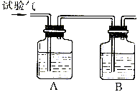
三．简答与计算题（共39分）
1．现有X、Y、Z三个失落标签的气囊，分别盛放着三种可燃性气体：CH₄、H₂ 和CO(姑且称它们为“试验气”）。老师说：只要分别将它们在氧气中燃烧，再将燃烧生成的气体依次通过A、B两个洗气瓶（见图），就可把三种气体方便地鉴别出来。接着老师要同学们回答下列问题，请你也一起回答：
（1）两个洗气瓶中应该盛放什么液体?
（2）若实验后洗气瓶A的质量增加，B的质量不变，则该试验气是什么？
（3）若实验后洗气瓶A的质量不变，B的质量增加，则试验气是什么？写出B瓶中反应的化学方程式。
（4）若实验后两个洗气瓶的质量都增加，则试验气又是什么？若B的质量增加m g，那末A的质量增加若干克？
（5）如果A与B中的液体颠倒盛放，会有什么结果？

2．某同学用稀硫酸和氧化铜做“氧化铜 + 硫酸 ──→ 硫酸铜 + 水”反应的实验，取得了下表中的数据：
实验次数 | 氧化铜的质量 | 硫酸溶液的质量 | 无水硫酸铜的产量
1 | 2.0g | 120g | 4.0g
2 | 4.0g | 120g | 8.0g
3 | 6.0g | 120g | 9.6g
4 | 8.0g | 200g | 16.0g
5 | 10.0g | 200g | x
根据表中的数据，请你一起来回答：
（1）哪几次实验中氧化铜有剩余？
（2）哪几次实验中硫酸有剩余？
（3）x值是多少？
（4）计算实验中所用硫酸溶液的质量分数；
（5）第2次实验中，氧化铜刚刚完全溶解时，溶液中残余硫酸的质量分数是多少？

3．水体(如江、海、河、湖泊等)的水中总是含有少量有机物，水中的微生物（好氧细菌）使这些有机物全部氧化成CO₂ 和H₂O所需O₂的量叫“生化需氧量”（符号为“BOD”，单位是g/L），BOD是衡量水体中水质优劣的一项重要指标，它反映了水中含氧量的大小。BOD值越大表明溶解在水中的氧气消耗得越多，残留得越少，故水质越差。
（1）写出C₆H₁₂O₆ （碳水化合物）在微生物作用下和O₂反应生成CO₂和H₂O的化学方程式；
（2）某水体的水中含0.001%有机物（以“C₆H₁₂O₆”代表），试计算该水体中水的BOD值（须写出计算过程）；
注：计算时，水的密度看作1g/cm³。
（3）已知20℃时O₂在水中的溶解度为0.0092 g/L。如不考虑空气中氧气的不断补充及水体的流动等因素，则第（2）小题所述水体中，当有机物氧化后，鱼类等水生动物还能生存吗？

4．（1）我国的合成洗涤剂市场上，既有固态的洗衣粉，也有液态的洗衣液，请你简要地对两者的优劣作一比较（各叙述两点）。
（2）什么是酶？酶在有机物分类中属于哪一类物质？洗涤剂中主要加入哪几种酶？它们分别起什么作用？
（3）液态洗衣液与固态洗衣粉相比，具有很多优点。造成目前液态洗衣液在市场上低占有率的原因主要是由于其保存期不长。请你从物质的化学性质以及环境等因素去分析，为什么液态洗衣液保存期不长而洗衣粉却可较长期保存的原因。
（4）请你在延长洗衣液的保存期方面献计献策（任述一点）。

